Darba vietas aprīkojuma shēma ārpus apdzīvotai vietai
GAR DARBA VIETU TIEK NODROŠINĀTS MIN. brauktuves platums 3,5 METRI
Shematisko plānu sagatavo atbilstoši konkrētajiem apstākļiem. Jāievērtē esošo ceļa zīmju darbība un tās jānorāda plānā.

Autoceļš: V1451 | Posma kilometrs: … km līdz … km | Krautuves izvietošanas termiņš: no … līdz…

Darbu veicējs: | SIA “Nosaukums” un adrese
Par darba vietas aprīkojumu atbildīgā persona: | Vārds Uzvārds, amats un tālruņa numurs
Veicamie darbi: | Krautuves novietošana pie autoceļa, materiālu iekraušana/izkraušana

Darba vietas atrašanās vieta  Piem., no goole maps izkopēts kartes ekrānšāviņš | Shematiskais plāns
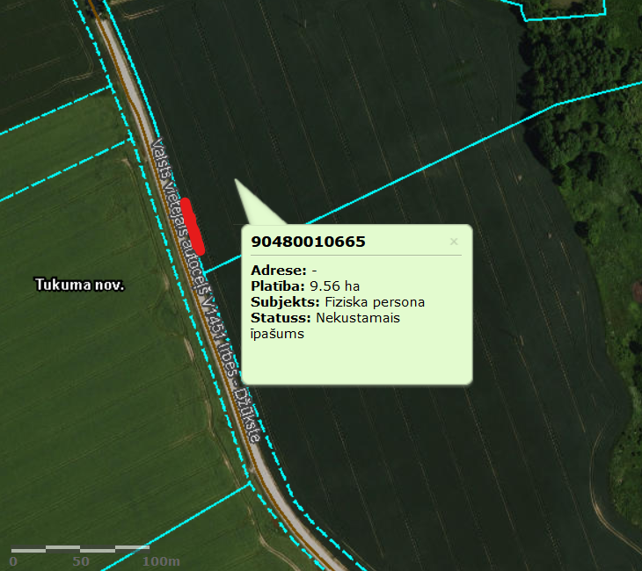 | 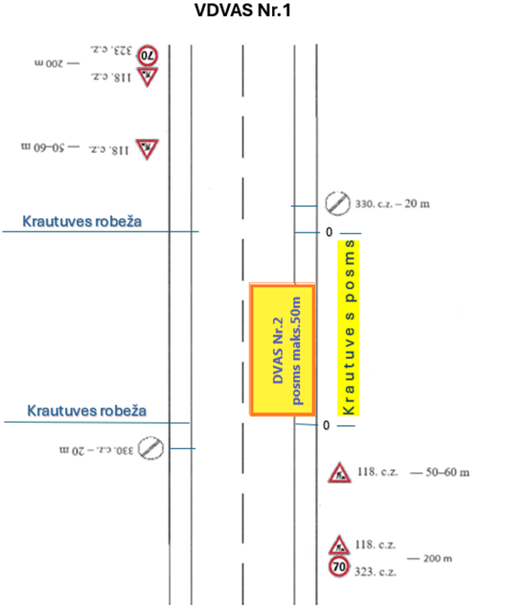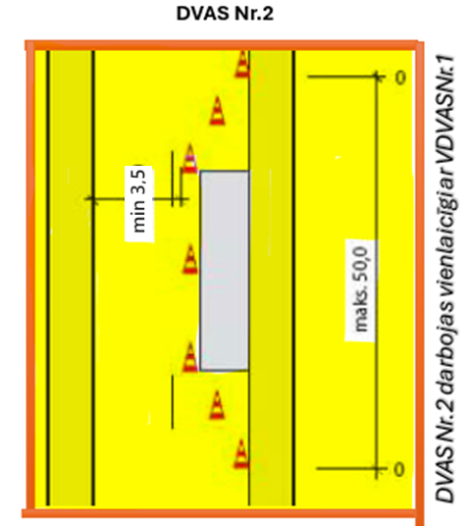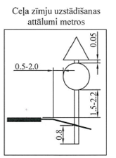

- Krautuves posma aprīkojums (ceļa zīmes Nr.118, Nr.323, Nr.330) tiek uzstādīts tieši pirms darbu uzsākšanas un noņemts uzreiz pēc darbu pabeigšanas (krautuves novākšanas) – saskaņā ar Vispārējo darba vietas aprīkojuma shēmu Nr.1 (VDVAS Nr.1)
- Darba vietas aprīkojums (maksimāli 50 m) materiālu iekraušanas/izkraušanas laikā tiek uzstādīts tikai tajā laika posmā, kad darbos iesaistītā tehnika atrodas uz ceļa klātnes – saskaņā ar Īslaicīgo darbu vietas aprīkojuma shēmu Nr.2 (DVAS Nr.2)
Darba vieta jāaprīko atbilstoši LVS 77-2 “Ceļa zīmes. Uzstādīšanas noteikumi” un MK 02.10.2001. noteikumiem Nr. 421 “Noteikumi par darba vietu aprīkošanu uz ceļiem”. Uzstādāmas 2.izmēra grupas ceļa zīmes.
Ceļa zīmju balstu pieļaujamie materiāli: Cinkota vai pelēki krāsota metāla caurule (diametrs 6 cm); kvadrātveida koka balsts (8x8 cm vai 10x10 cm); apaļš koka balsts (diametrs 8 cm vai 10 cm).
Uz katras darba mašīnas tās atrašanās laikā darba vietā un darbu veikšanas laikā jāieslēdz vismaz viena mirgojoša vai rotējoša oranža (dzeltena) bākuguns, kas ir redzama visiem satiksmes dalībniekiem.
Vadkonusu minimāis augstums 0,7 m. Jānodrošina vietējo un operatīvo dienestu satiksmes nepārtrauktība.
Darbu veicējam ir tiesības regulēt satiksmi darbu veikšanas laikā, ja rodas neparedzēti apstākļi, kurus nav iespējams nekavējoties novērst, izmantojot darba vietas aprīkojuma shēmā paredzētos tehniskos līdzekļus.

